**Use the given disk editor and a USB disk containing few sample files, directories, and sub directories. Open the disk as physical disk and find all the information in Boot record, FAT, and Root Directory of your disk.**

**Write the details of the disk structure by including snapshots.**

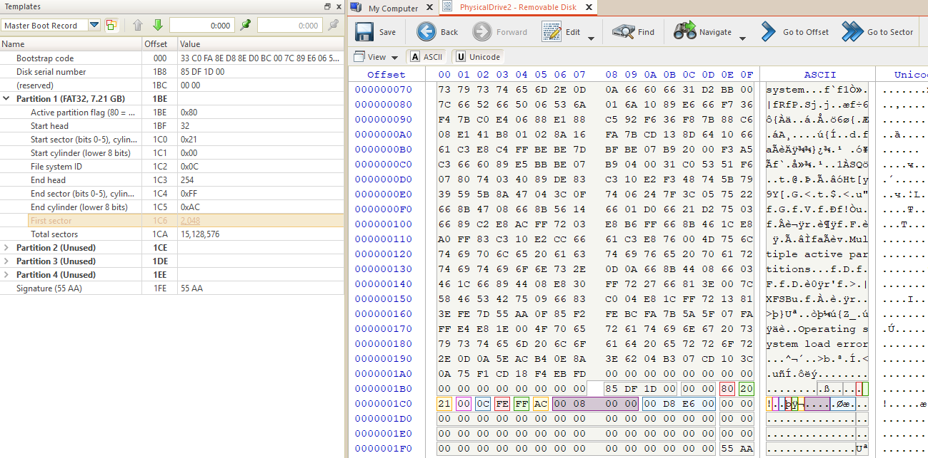

ابتدا و در سکتور 0 MBR آمده که در 440 بایت اول آن کد bootstrap قرار دارد. بعد از سریال نامبر دیسک و چند بیت رزرو partition table شروع میشود که شامل 4 تا partition entry میشود و سپس با boot signature با عدد 55 AA تمام میشود. در اینجا فقط partition اول فعال است که flag آن 80 است(اگر 0 باشد یعنی غیرفعال است مانند سه پارتیشن دیگر) همچنین file system id آن عدد 0C است یعنی FAT32 with LBA addressing. بعد ازین باز تعدادی بیت رزرو وجود دارد و همانطور که نوشته شده در سکتور 2048 به boot record اول میرسیم که مربوط به partition اول است.

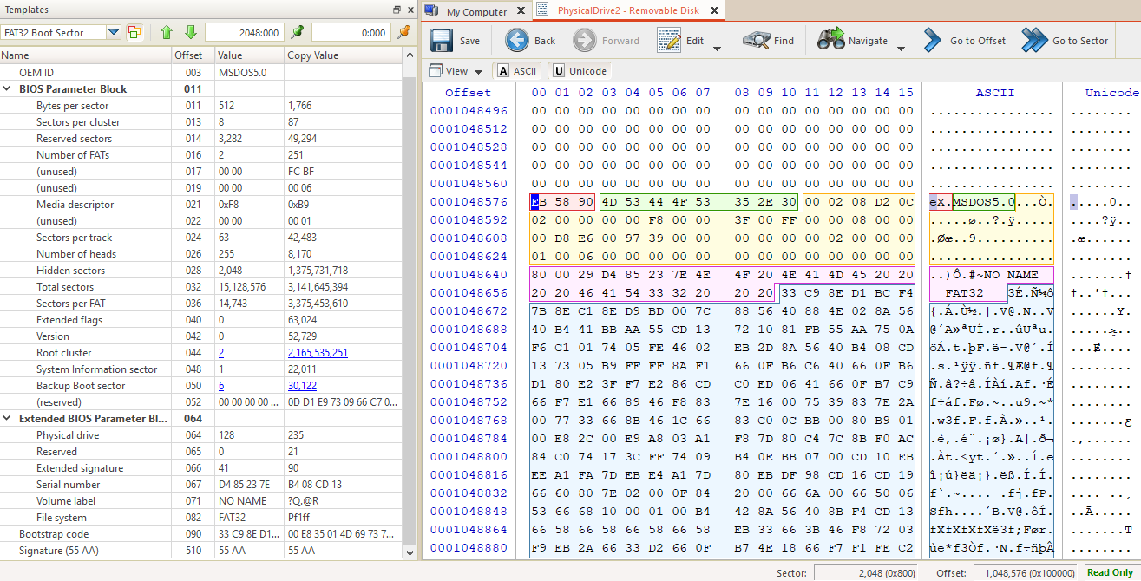

در boot record مربوط به partition اول ابتدا و در بیت 11 bios parameter block شروع میشود که شامل اطلاعات اصلی راجع به این پارتیشن است. که همانطور که نوشته تعداد 512 بایت در هر سکتور وجود دارد و در هر کلاستر هم 8 سکتور وجود دارد. همچنین تعداد 3282 تا بایت دیگه هم بعد از boot record رزرو شده که بعد از آن FAT شروع میشود. که همانطور که نوشته شده تعداد FATها هم دو تاست.همچنین تعداد کل سکتورهایی که به این partition اختصاص یافته نوشته شده که همانطور که معلوم است کل فضای دیسک است زیرا فقط یک partition داریم. تعداد کل سکتورهای یک FAT هم نوشته شده. در پایان هم کد bootsratp نوشته شده و با signature boot شماره 55 AA تمام شده است.

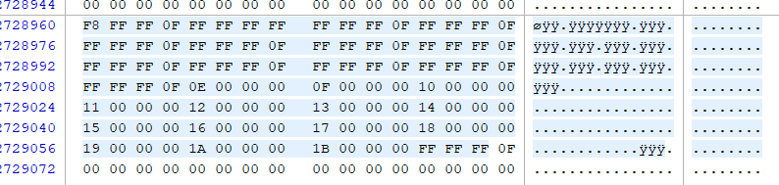

دو تا FAT32 در هر partition وجود دارد که هر خانه آن 32 بیت است و به ازای هر cluster در بخش دیتا ما یه خانه FAT داریم که میگوید کلاستر بعدی که در آن ادامه داده های مربوط به این فایل قرار دارد شماره چند است. همچنین اگر خانه آخر باشد مینویسد FF FF FF 0F که یعنی cluster پایانی مربوط به فایل است.

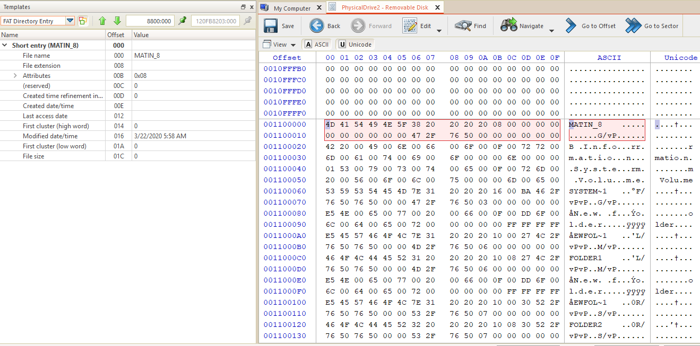

در گذشته یک بخش مربوط به root directory و directory entry ها جدا بود. اما حالا آن هم وارد بخش دیتا از آن logical drive مربوطه شده و در واقع root directory در همان cluster 0 قرار دارد. هر directory entry هم شامل 32 بایت میشود(اگر نام فایل زیر 8 حرف باشد.) که شامل نام فایل استنشن مربوط به آن attributeهای مربوط به فایل تاریخ و ساعت ساخت، اولین کلاستری که اطلاعات مربوط به فایل در آن قرار دارد و سایز فایل و این قبیل اطلاعات میشود.

**Comment on starting address of FAT and Root Directory.**

برای پیدا کردن آدرس مربوط به FAT اول ابتدا از master boot record در قسمت پارتیشن مربوطه شروع boot sector را میخوانیم بعد از آن تعداد reserved sector را از آن میخوانیم و سپس FAT اول شروع میشود. یعنی در واقع

Address of FAT 1: hidden sectors + reserved sectors

Address of FAT 2: address of FAT 1 + sectors per FAT

Address of Root Directory (start of data part of logical drive): address of FAT 2 + sectors per FAT

**Explain the conversion between cluster and physical sector for this disk. Show snapshots that your calculation for a sample cluster is right.**

ما کل بخش ها را به sector میشماریم اما فقط بخش دیتا را با cluster میشماریم. بنابراین اگر بخواهیم از شماره cluster به physical sector برسیم میتوانیم بگوییم.

Physical sector = start sector of Root Directory + cluster No*8

**Comment on LBA and CHS addressing for this disk. Show a sample sector access via both LBA and CHS addressing.**

یک روش آدرس دهی physical است که به صورت CHS آدرس دهی میکنیم یعنی cylinder و head و Sector مربوطه را مشخص میکنیم. یک روش دیگر آدرس دهی logical است که همه سکتورها را به صورت خطی نگاه میکنیم که به آن آدرس دهی LBA میگویند.

**For a sample file display the file descriptor 32 bytes entry and comment on its name, data, time and starting cluster. Find all the clusters of this file in FAT.**

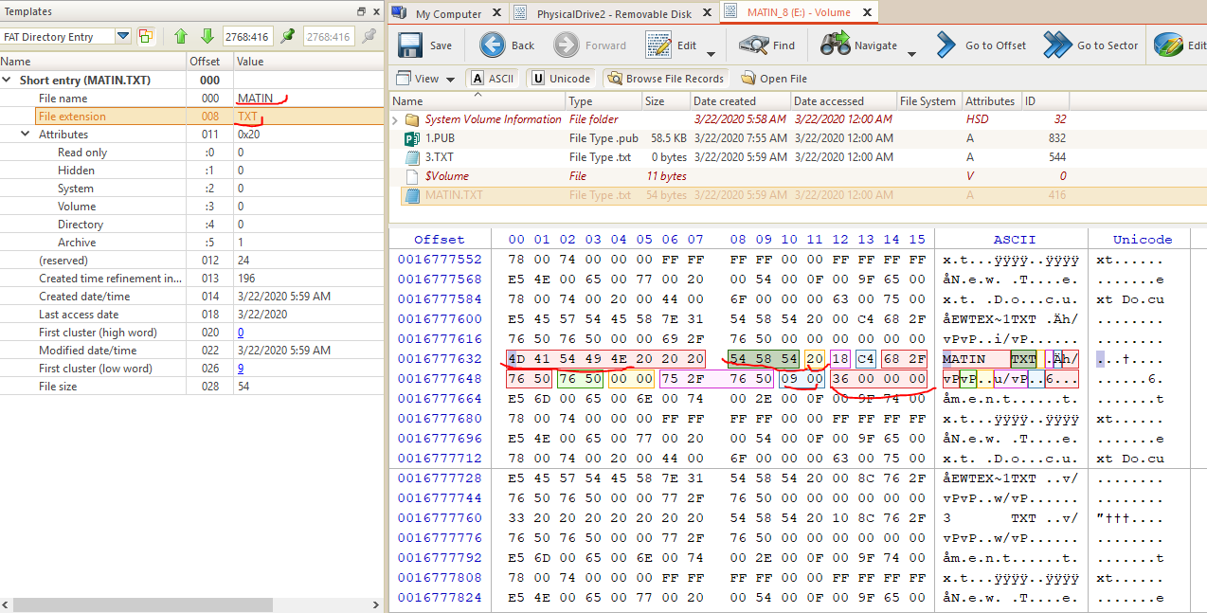

نام فایل Matin است که چون زیر 8 حرف است در همان 8 بایت اول از 32 بایت جا شده و به صورت short entry نمایش داده شده است. پسوورد آن هم txt است. و بیت Archived آن 1 است که نشان میدهد یک فایل معمولی است. همچنین اولین کلاستر مربوط به آن کلاستر 9 است و سایز فایل 54 بایت است. همچنین وقتی در خانه FAT آن نگاه میکنیم عدد 0F FF FF FF نوشته شده که به معنی end of file است که منطقی هم هست زیرا یک فایل 54 بایتی در سک کلاستر 4KBی جا میشود.

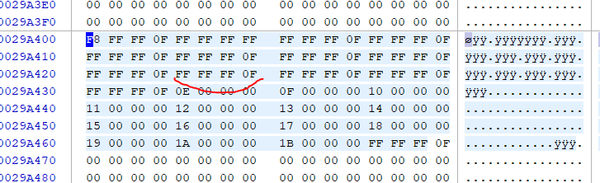

**Change the name of the file to “/yourname.///” and show that file name is changed and can’t be copied. For another file change the file size to 4 Gb.**

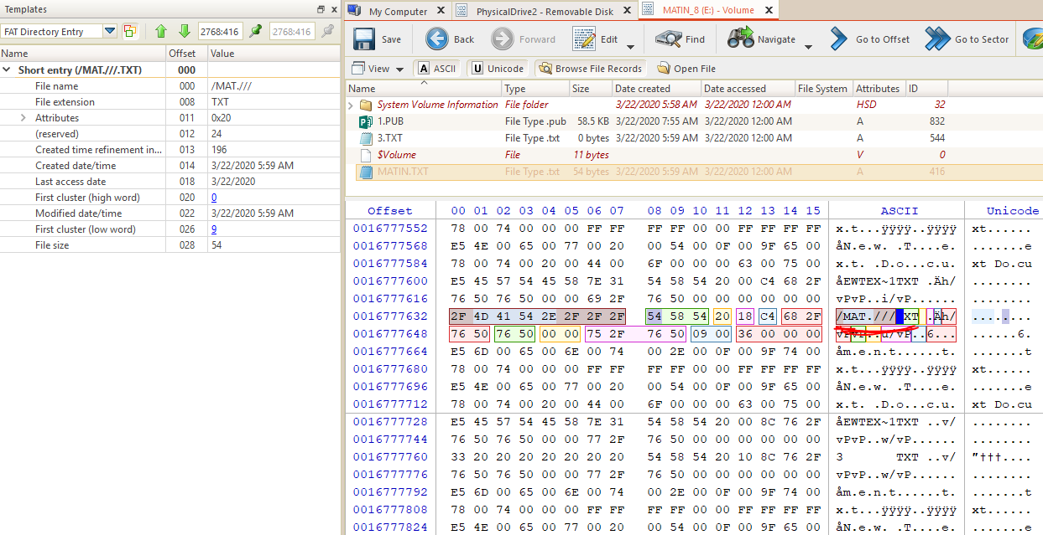

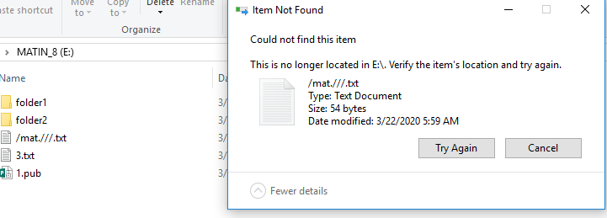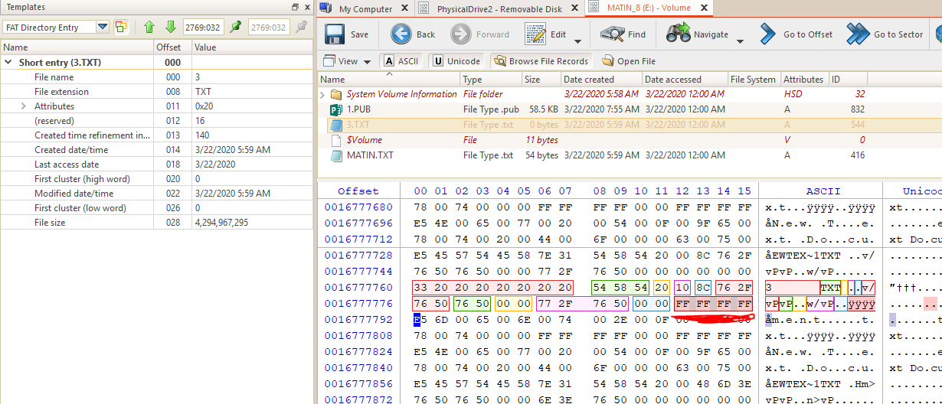

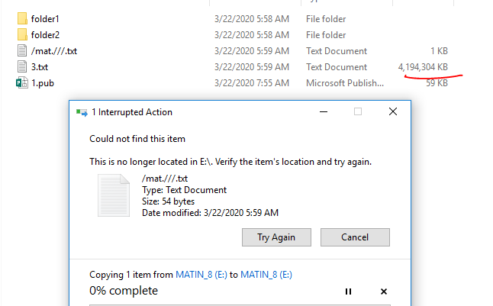

**Change a subdirectory to a file and open it in Wordpad and comment on its content.**

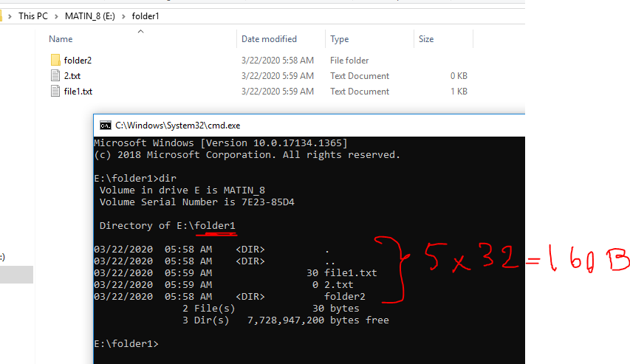

حالا بیت مربوط به directory بودن آن را 0 میکنیم و سایز فایل آن را 160 (عدد بزرگتر از 160 قرار میدهیم زیرا احتمالا قبل از این در آن چند فایل دیلیت کرده و دوباره نوشته ایم.)قرار میدهیم و محتویات درون آن را در یک hex editor میخوانیم و میبینیم که گویی انگار تعدادی file entry هستند.

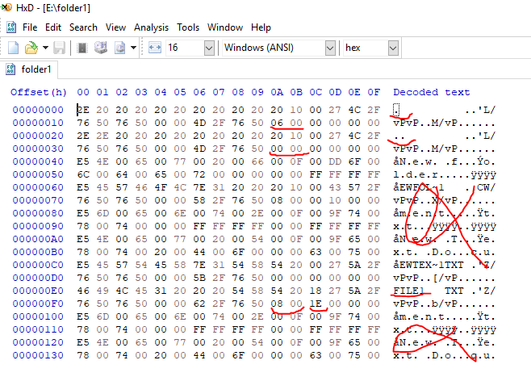

همانطور که از اطلاعات درون آن معلوم است یک . دارد که آدرس خودش را نشان میدهد و آدرس همین دایرکتوری موجود است که میبینیم از کلاستر 6 هم شروع شده مانند همین دایرکتوری که ازین آدرس شروع شده بود. همچنین یه دایرکتوری .. دارد که داییرکتوری پدر است که در واقع همان root directory هم هست که در نتیجه کلاستر آن همانطور که معلوم است 0 است. همچنین از 3 فایل آن یکی از فایلها را میتوان دید که سایزش 1e است و از کلاستر 8 هم شروع میشود. دو فایل دیگر را هم اگر کمی بایتهای بیشتری میخواندیم میتوانستیم پیدا کنیم.

**Open the same disk this time as logical disk and comment on the differences.**

وقتی دیسک را به صورت لاجیکال باز میکنیم میتوانیم فایل یا دایرکتوری خاصی را باز کنیم زیرا در حالت لاجیکال ما دیگر لاجیکال درایو و فولدر و فایل داریم بر خلاف physical disk که ما فقط یک دیسک واحد میبینیم.

**Watch the video and you can find the same tasks. Write details of your observations and results. Attach snapshots to support your explanations.**